2020 m. 4 savaitę didmeninėje prekyboje vidutinės degalų kainos mažėjo. Didmeninė dyzelino kaina analizuojamu laikotarpiu sumažėjo 1,4 proc., dyzelino žemės ūkiui – 1,8 proc., benzino A-95 – 0,2 proc., automobilių dujų – 5,6 proc., o krosnių kuro – 3,0 proc. Palyginti su 2019 m. atitinkamu laikotarpiu didmeninė dyzelino kaina padidėjo 3,8 proc., dyzelino žemės ūkiui – 2,5 proc., benzino A-95 – 13,0 proc., automobilių dujų – 11,6 proc., o krosnių kuro – nepasikeitė.

Mažmeninėje prekyboje 2020 m. 3 savaitę vidutinės degalų kainos nepasikeitė. Palyginti su 2019 m. atitinkamu laikotarpiu mažmeninė benzino A-95 kaina padidėjo 14,3 proc., automobilių dujų – 13,0 proc., dyzelino – 8,9 proc., o dyzelino žemės ūkiui – nepasikeitė.

Didžiuosiuose Lietuvos miestuose (Vilniuje, Kaune, Klaipėdoje ir Šiauliuose) analizuojamu laikotarpiu vidutinės mažmeninės degalų kainos kito įvairiai.

Savaitės pradžioje Niujorko biržoje šviesiosios naftos kaina buvo apie 58,80 USD už barelį, o pabaigoje ji kainavo apie 55,80 USD už barelį. 2020 m. 4 savaitę šviesiosios naftos kaina šioje biržoje sumažėjo 5,1 proc.

**Vidutinės degalų kainos Lietuvos rinkoje 2020 m. 4 savaitę**

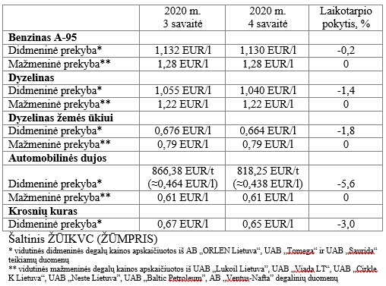

**Vidutinės mažmeninės degalų kainos didžiuosiuose Lietuvos miestuose 2020 m. 4 savaitę**

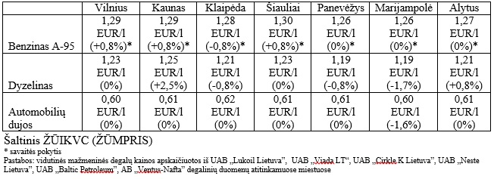

Parengė R. Zinkevičius, tel. (8 37) 39 70 76